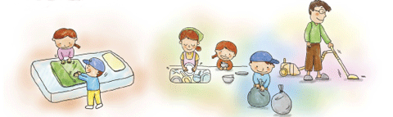

暑 假 生 活 習 慣 紀 錄 表 7月
五年9班 號 姓名：
項  目  日  期 | 完成規劃行程 | 有禮貌說好話 | 幫忙做  家事 | 每日閱讀 | 運動30分 | 家長簽名 | 項  目  日  期 | 完成規劃行程 | 有禮貌說好話 | 幫忙做  家事 | 每日閱讀 | 運動30分 | 家長簽名
1 |  |  |  |  |  |  | 17
2 |  |  |  |  |  |  | 18
3 |  |  |  |  |  |  | 19
4 |  |  |  |  |  |  | 20
5 |  |  |  |  |  |  | 1211
6 |  |  |  |  |  |  | 22
7 |  |  |  |  |  |  | 23
8 |  |  |  |  |  |  | 24
9 |  |  |  |  |  |  | 25
10 |  |  |  |  |  |  | 26
11 |  |  |  |  |  |  | 27
12 |  |  |  |  |  |  | 28
13 |  |  |  |  |  |  | 29
14 |  |  |  |  |  |  | 30
15 |  |  |  |  |  |  | 31
16 |  |  |  |  |  |  | （每累計30個○，可得到金卡1張）
【說明】1.為了幫助孩子養成良好生活習慣，請爸媽約二、三天檢視一次並簽章即可。
2.每天將做到的項目用原子筆在格子內畫○；沒有做到的畫×。(做到才能○，要確實哦!)
＊良好生活習慣養成 ~~~ 從小開始！ ★暑假（七月）我總共有【 】個○。

